
Torsdagsbladet
NR 139, V. 8 2019 (Årgång 8)

Innehåll
Förra redaktören har åter ordet 2
Rådet för Delaktighet 3
Funktionsrätt Knivsta 4
Stroke medlemsträff, 26 februari 5
Sesam föreläsning i Heby, 26 februari 6
Infoteket föreläsning, 27 februari 7
Länsstyrelsen TIA, informationsmöte, 4 och 6 mars 8
Infotekskafé: Vi som lever med autism, 6 mars 9
OCD-föreningen Uppsala län, skolprojekt 10-11
Neuro Rehab årsmöte, 7 mars 12
Poesi på Torget, 14 mars 13
Info; Mötesplatser för 65+ 14
Funktionsrätt Temadag Europavalet 19 mars 15
Tänkvärt 16


Förra redaktören har ordet

Hejsan,
Ni får visst dras med mig även detta nummer!
Inte helt lätt att hålla balansen på de hala och isiga vägarna, enligt expertisen
ska man visst vagga omkring som en pingvin för att halkrisken ska bli mindre.
Broddar är nödvändiga, och alltid undrat varför dessa är så krångliga att dra på?
Ett alternativ till utomhusträning kan vara att skaffa årskort på Actic gym i Uppsala. Just nu kan man provträna kostnadsfritt under sju dagar innan man bestämmer sig!
Som medlem i våra föreningar betalar man 300 kr i månaden för ett år och kan välja mellan sex stycken Acticanläggningar i Uppsala!
Välkommen till receptionen på Funktionsrätt Uppsala län och kvittera ut ett medlemskort för 20 kr – visa sedan upp detta kort då du anmäler dig till träning på valfritt Actic i Uppsala.
Notera att man som ny medlem betalar engångsavgift till Actic på ca 400 kronor.
https://www.actic.se/hitta-gym/gym-i-uppsala/

PS. Tid för årsmöte i er förening? Titta in på Funktionsrätts hemsida och
meddela oss om er information ska uppdateras, https://hsouppsalalan.org/.
Ändringar mailas till linda.sundblom@c.hso.se.
Nästa Torsdagsblad publiceras den 7 mars.
Skicka material till janne.wallgren@c.hso.se.

Vagga försiktigt därute,
hälsningar Helene


På Funktionsrätt Uppsala läns ordförandemöte den 13 februari nådens år 2019
utsågs följande personer att representera Funktionsrätt Uppsala län, mellan år
2019 – 2022 som ordinarie ledamöter i Rådet för Delaktighet:

Christina Brännström,
Gunnel Holstius,
Lilian Larsson,
Marielle Sandstedt,
Wieslaw Wasowski.
Som ersättare i Rådet för Delaktighet mellan år 2019 - 2022 utsågs:
Elisabeth Axberg,
Finn Hedman,
Lena Nilsson,
Thomas Spogardh,
Lena Thorén.

Till Rådet för Delaktighet adjungeras Funktionsrätt Uppsala läns ombudsman:
Janne Wallgren

Hälsningar
/Janne

Janne Wallgren
Kanslichef/Ombudsman
Funktionsrätt Uppsala län
Kungsgatan 64, 753 18 Uppsala.
Tfn: 018 - 56 09 11, mobil: 072 - 532 45 22.
Fax: 018 - 56 09 01.
Hemsida: https://hsouppsalalan.org/
E-post: janne.wallgren@c.hso.se

Hej alla Funktionsrätt Knivstas medlemsföreningar!

Vill ni ha kvar Funktionsrätt Knivsta?

Funktionsrätt Knivsta gör ett förträffligt arbete!

I Knivsta finns en väl fungerande "Funktionsrätt", som behöver
styrelsemedlemmar. Alla medlemsföreningar är välkomna att nominera
styrelsemedlemmar. Tyvärr är det många föreningar som saknar
representation I Funktionsrätt Knivsta.
Nedan ser ni den representation som finns i nuläget:

Autism-och Aspergerföreningen har både en ordinarie och en ersättare i
styrelsen.
Hörselskadades förening har en ordinarie ledamot.
Reumatikerförbundet Uppsala Knivsta har nominerat en ledamot.

Nedan följer exempel på vad de gör:

Funktionsrätt Knivsta ingår i kommunens Rådet för funktionshinderfrågor
RFH, som leds av kommunstyrelsens ordförande och 2: a vice ordförande.
Dessutom deltar ansvariga berörda tjänstemän.
Funktionsrätt Knivsta får sätta dagordningen och ta upp de frågor man önskar.
De träffas 4-5 gånger/år.
Funktionsrätt Knivsta är Remissinstans i kommunala frågor, t.ex
detaljplaner och vid översyn av olika kommunala dokument.

Funktionsrätt Knivsta arbetar med viktiga frågor, se till att er förening
är representerad! Nominera styrelsemedlemmar från era föreningar!

Jag är sammankallande I valberedningen för Funktionsrätt Knivsta och nås
på 070-216 64 94 eller astridmakitalo@hotmail.com

Med vänlig hälsning,
Astrid Mäkitalo
________________________________

Stroke Uppsala medlemsträff

Tisdagen den 26/2 18:00-20:00 har Stroke Uppsala medlemsträff.

Hedersgäster är då personer som skapat den så kallade Mollydräkten.

De kommer och visa och förklara hur den fungerar.

Den lindrar vid spasticitet.

Alla är varmt välkomna. Medlem som icke medlem.

Tid är kl 18-20 och dag är tisdagen den 26/2.
Plats är Storan på Kungsgatan 62 (5 trappor upp) i Uppsala.

Frågor och anmälan till Finn på 070-274 14 90.

Läs mer om Mollydräkten här:
https://inerventions.se/

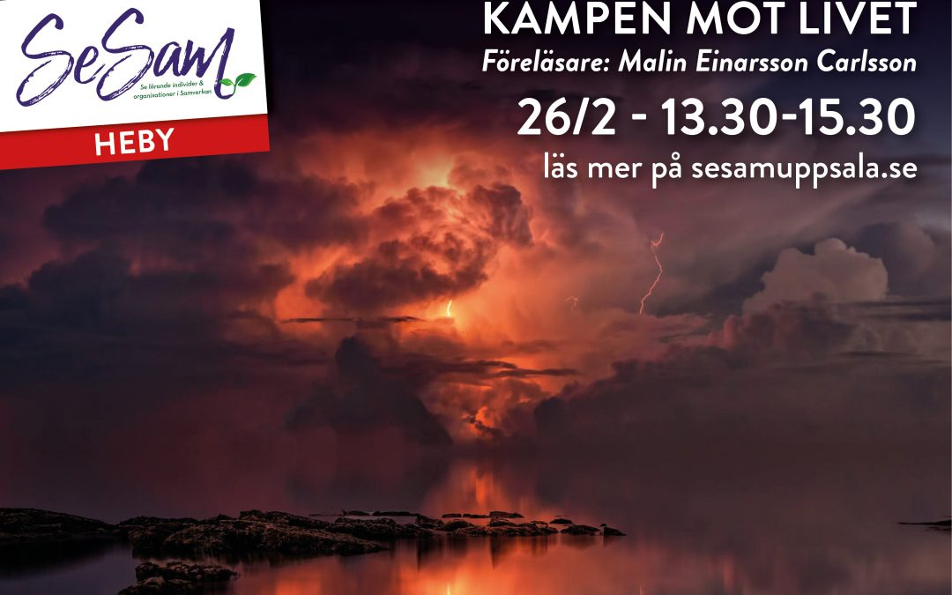

Kampen mot livet
Från sorg och vanföreställningar till en lång återhämtningsvandring
Malin kommer att ta med dig på en resa från sorgen av att ha förlorat sin mamma plötsligt vid tolvårsålder. Livet rullar på eller gör det verkligen det? Hon bär mycket inom sig och när hon läser sista terminen på universitetet rasar hela hennes värld. Hon går in i en djup depression med vanföreställningar och tappar bort sig själv totalt. Det är bara början på flera år med skuld, skam och självmordstankar som leder till flera självmordsförsök.
Hon blev feldiagnosticerad med bipolär sjukdom och kommer även att berätta hur hon har tagit sig vidare och hittat tillbaka till sig själv igen.
Andra frågor som Malin kommer att beröra:
• Hennes egna fördomar och rädslor innan hon själv blev drabbad av psykisk ohälsa
• Hur viktigt det är med kunskap
• Dela med sig av sina strategier för att överleva
• Hur hon har hittat tillbaka till en balanserad vardag
• Vikten av bemötande från vårdpersonal, vänner, anhöriga med flera
• Kontakten med psykiatrin
• Vad är egentligen sjukt och vad är friskt?
Om föreläsaren: Malin Einarsson Carlsson, (H)järnkollambassadör
NÄR: Tisdag 26 februari
TID: Klockan 13.30-15.30
LOKAL: HEBY, Folkets hus, Centralgatan 1
http://www.sesamuppsala.se/sesam-forelasningar/sesam-forelasningar-var-2019/



Som andra föräldrar... eller?

Om föräldraskapets utmaningar när man har funktionsnedsättning.

Onsdag 27 februari kl 18–20
Att vara förälder innebär utmaningar för de flesta. Om man dessutom har en funktionsnedsättning blir utmaningen ännu större.
Vi får höra föräldrar berätta om sina erfarenheter av att balansera föräldraskapet
med egna svårigheter. Det kan handla om:
- känslan av att vara annorlunda
- att inte räcka till för sina barn
- att inte fixa saker som andra föräldrar tar för givet
- att inte orka låta barnen ha kompisar hemma
- att inte förmå följa med barnen på aktiviteter
Hur påverkas barnen av att ha en förälder med funktionsnedsättning och vad gör det med relationen till eventuell partner?
Är du själv förälder med egna svårigheter? Detta kan bli tillfälle att träffa andra föräldrar som brottas med samma utmaningar. Kanske till och med startskottet till ett föräldraforum?
Plats: Infoteket om funktionshinder, Kungsgärdets center,
S:t Johannesgatan 28 D, Uppsala
Så här hittar du till Infoteket (länk till Google)
Anmälan till: infoteket@regionuppsala.se eller 018-611 66 77.
Alla intresserade är varmt välkomna! Fri entré. Hörslinga finns.
4 och 6 mars | Informationsmöte tidiga
insatser för asylsökande (TIA)
Uppsala län

Målgruppen är aktörer som tidigare blivit beviljade medel från länsstyrelsen för
tidiga insatser för asylsökande, aktörer som är intresserade av att ansöka om medel samt länets folkbildningsaktörer.
Syftet med mötet är att informera om utlysning av TIA-medel samt förändringar kring reseersättningar för deltagare i aktiviteter.
Agenda
• Länsstyrelsen informerar om medel som finns att söka och eventuella
prioriteringar för årets första utlysning.
• Migrationsverket informerar om förändrade regler kring reseersättningar.
• Diskussion och frågor.

Två informationstillfällen
För att så många som möjligt ska kunna delta erbjuder vi två informationstillfällen. Följande datum och tider går att välja mellan:
4 mars kl. 14.00-15.30
6 mars kl. 15.00-16.30
Varmt välkommen!

Plats: Länsstyrelsen, Bäverns gränd 17, Uppsala.
Datum och tid: 4 mars kl. 14.00 och 6 mars kl. 15.00.
Anmälan och frågor sker genom e-post till sofia.maherzi@lansstyrelsen.se.
Sista anmälningsdag är 26 februari.
Ange vilken utav informationsträffarna du vill delta på vid anmälan.
Vi bjuder på fika så vänligen ange även allergier eller kostpreferenser.

Vi som lever med autism

Infotekskafé onsdag 6 mars, kl 18–20

Plats: Infoteket om funktionshinder, Kungsgärdets center,
S:t Johannesgatan 28 D, Uppsala.
Anmälan till: infoteket@regionuppsala.se eller 018-611 66 77.
Fri entré. Hörslinga finns.

Alla intresserade är varmt välkomna!

Under hösten har Infoteket arbetat med att ta fram tre filmer om olika
funktionsnedsättningar. Först ut är "En film om autism" som vi visar för
första gången 6 mars på Infoteket. Efter filmen, som är ca 30 min lång,
får vi träffa flera av de medverkande och ta del av deras tankar och
erfarenheter av att leva med autism, respektive anhörig.
Samtalen leds av Curt Westin och har formen av ett infotekskafé.

INFOTEKET OM FUNKTIONSHINDER
Nära Vård och Hälsa
Region Uppsala
www.regionuppsala.se/infoteket<http://www.regionuppsala.se/infoteket>
S:t Johannesgatan 28 D
752 33 Uppsala
Tel: 018-611 66 77
Öppet måndagar 12-17, tisdagar 12-17, onsdagar 12-19, torsdagar 12-17



NeuroRehab C-län

NeuroRehab C-län
har sitt första ordinarie årsmöte
Datum: 2019-03-07
Tid: kl 15-17
Plats: Kungsgatan 62, plan 5, Uppsala
Föreningens verksamhetsområde: verka för en tillgänglig rehabilitering och möjlighet till egenträning för personer med neurologisk diagnos eller skada i Uppsala län
Medverkar gör PJ Tjärnberg från Neuroförbundet
Anmäl ditt deltagande och eventuell födoämnesallergi senast den 28 februari till:
rehab.c-lan@neuro.se
Årsmöteshandlingar finns tillhanda på årsmötet, kan också rekvireras via e-post.

Funktionsrätt Uppsala län, i samarbete med Litteraturcentrum Uppsala och Ge makten vidare
INBJUDER TILL
Poesi, musik, samtal
på torget…
Torsdag den 14 mars 2019 klockan 17.00-1900.
Plats: ”Torget” Funktionsrätts kansli, Kungsgatan 64, Uppsala.
Du kan:
• bara komma och fika, lyssna och umgås.
• läsa din egen dikt eller någon annans.
• låta vår konferencier Stina läsa upp din dikt om du inte vill
läsa själv.
Gäster/medverkande:
- Poet Lars Häger, Studiefrämjandet i Uppsalaregionen
- Poet Zurab Rtveliashvili, före detta fristadsförfattare i Stockholm
- Poet Carl-Johan Bachofner
MUSIK OCH MINGEL
Konferencier: Stina Rosen
HJÄRTLIGT VÄLKOMMEN!
För mer information kontakta: janne.wallgren@c.hso.se , 018- 56 09 11.
Eller ring Litteraturcentrum/Studiefrämjandet, 018-19 46 00.


Mötesplatser för dig som är 65+
Välkommen till 15 olika träffpunkter runt om i Uppsala kommun för dig som fyllt 65 år. Här arbetar vi hälsofrämjande för både kropp och själ.
Beroende på vilken träffpunkt du besöker kan du bland annat
- träna zenba, core, qigong och linedance
- lära dig mer om din dator, Iphone, Ipad
- odla grönsaker med andra
- delta i fester, snickra, handarbeta och mycket annat.
Du får också möjlighet att träffa andra som delar dina intressen eller bara vill prata en stund. Här finns ofta skratt och glädje, men även möjlighet att bara läsa och koppla av i stillhet. Du som vill träna eller bara umgås kan alltid hitta träffpunkter att besöka.
På våra träffpunkter arbetar medarbetare med olika utbildning, inriktning och specialkunskaper. Här kan du träffa aktivitetshandledare, hälsopedagog, äldrepedagog, seniorcoach, friskvårdskonsulent, sjukgymnast och rehab-assistent.

Kostnadsfria aktiviteter
Gemensamt för alla träffpunkter är att deltagande i aktiviteter är kostnadsfritt. Hobbymaterial, viss underhållning, fika och mat är till självkostnadspris.
Våra träffpunkter är kontantfria så du betalar med kort eller swish.
Du är varmt välkommen!
Vård- och Omsorgsverksamhet 018-727 69 42, uppsala.kommun@uppsala.se
https://vardochomsorg.uppsala.se/fritid-och-traffpunkter/traffpunkter65/


Vem får din röst i EU-valet?

Funktionsrätt Sverige bjuder in till temadag om Europavalet 2019

Den 26 maj 2019 är det dags för val till Europaparlamentet.
Intresset inom funktionsrättsrörelsen för EU-frågor var på topp när vi för drygt
ett år sedan samlade en av de största delegationerna till deltagande i
Europaparlamentet för funktionsrättsfrågor i Bryssel.
Nu vill vi mobilisera rörelsen för att engagera sig och motivera så många som
möjligt att använda sin röst i valet i maj.

Den 19 mars arrangerar vi därför en temadag på Europahuset i Stockholm
kring Europavalet. Under dagen får vi veta mer om vad valet innebär för
oss som EU-medborgare med utgångspunkt i funktionsrätt och bland annat
lära oss mer om den sociala pelaren. Efter lunch har vi bjudit in till
debatt mellan kandidater från olika partier till Europaparlamentet.
Glöm inte att anmäla dig, antalet platser är begränsat!

Anmälan och program
<https://funktionsratt.se/om-oss/kalendarium/temadag-om-europavalet/>

Delta gärna också i kampanjen för allas rätt att rösta!

På europeisk nivå agerar European Disability Forum, EDF en kampanj för
rätten att rösta. I vissa länder får inte alla rösta, till exempel personer med
intellektuell funktionsnedsättning, och även om man får rösta så omöjliggörs
det för många av otillgängliga lokaler, komplicerade instruktioner, oläsliga valsedlar.

Över 80 miljoner personer med funktionsnedsättning möter olika hinder, många av dem lätta att åtgärda, när de ska rösta. Det är inte demokratiskt.
Europeiska ledare har ett ansvar att göra Europa mer demokratiskt!

Skriv under uppropet här
<https://you.wemove.eu/campaigns/val-till-europaparlamentet-galler-alla>

Bästa hälsningar,

Monica Klasén McGrath
Kommunikations- och pressansvarig
Funktionsrätt Sverige http://www.funktionsratt.se/
Tänkvärt
Dalai Lama svarade på frågan vad som förvånar honom mest;
”Människan. Hon offrar hälsan för att hon ska tjäna pengar.
Sedan offrar hon pengar för att få tillbaka hälsan.
Och så är hon så angelägen om sin framtid att hon inte njuter av nuet. Följden blir att hon inte lever i nuet och inte heller i framtiden. Hon lever som om hon aldrig skulle dö.
Och så dör hon utan att ens någonsin ha levt.”

Jetsun Jamphel Ngawang Lobsang Yeshe Tenzin Gyatso, född som Lhamo Dhondrub
6 juli 1935 i Taktser, Amdo i dåvarande nordöstra Tibet (del av nuvarande
Qinghai), är det religiösa namnet på den fjortonde och nuvarande Dalai
Lama. Han är den högsta ledaren för gelug-skolan inom den tibetanska
buddhismen och leder den tibetanska exilregeringen i Dharamsala.
Han fick Nobels fredspris 1989.


***************************************************************************
Redaktör: helene.ahlgren@c.hso.se
Ansvarig utgivare: Janne Wallgren, janne.wallgren@c.hso.se
018 – 56 09 11, 072-532 45 22

